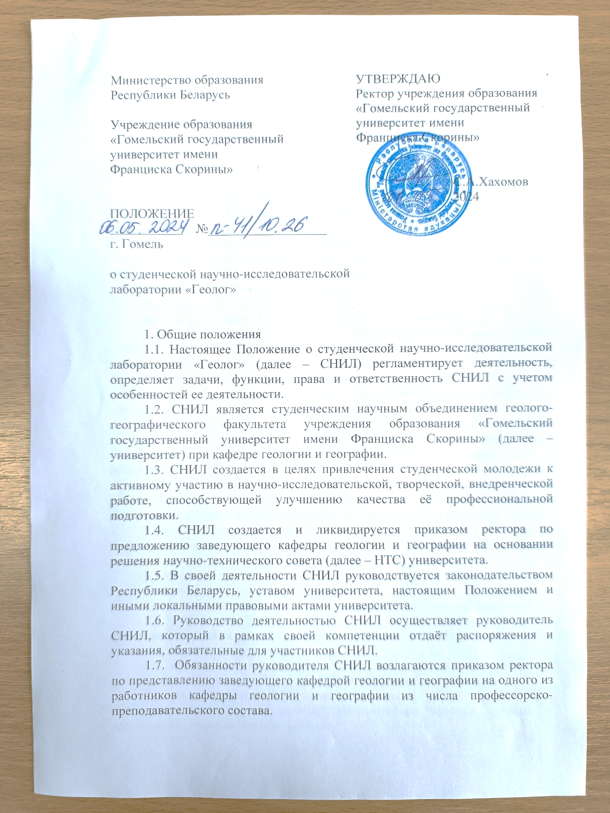

1.8. Контроль деятельности СНИЛ осуществляет проректор по научной работе.

1.9. Руководитель СНИЛ непосредственно подотчётен декану геолого-географического факультета.

1.10. Коллектив СНИЛ формируется как добровольное объединение студентов и преподавателей кафедры геологии и географии.

1.11. В составе СНИЛ могут создаваться группы, занимающиеся изучением:

состояния компонентов геологической среды;

трансформации геологической среды урбанизированных территорий юго-востока Беларуси;

физико-механических свойств грунтов;

процессов формирования и развития опасных инженерно-геологических процессов на территории Беларуси;

нефтяных месторождений Беларуси;

тектонических структур Беларуси;

возможностей поиска и разведки полезных ископаемых.

1.12. Научно-методическая и научно-исследовательская работа студентов СНИЛ «Геолог» осуществляется в рамках научно-исследовательской работы геолого-географического факультета.

1.13. Кафедра геологии и географии и совет геолого-географического факультета заслушивают отчеты руководителя СНИЛ на своих заседаниях один раз в год.

1.14. Студенты, активно работающие в СНИЛ, проявившие склонность к научной работе и имеющие хорошие показатели в учебе, могут быть в установленном порядке рекомендованы для поступления в магистратуру и аспирантуру.

1.15. Студенты-участники СНИЛ в течение года на основе проведенных ими исследований готовят научные доклады, рефераты и статьи, и предоставляют их на конференции и конкурсы студенческих работ.

1.16. Результаты исследований студентов-участников СНИЛ могут быть использованы ими для написания курсовых и дипломных работ.

2. Основные задачи

Основными задачами СНИЛ являются:

2.1. повышение качества профессиональной подготовки специалистов;

2.2. обучение студентов-участников СНИЛ основам научно-исследовательской и другой творческой работы, выработка практических умений и навыков ее проведения;

2.3. организация использования полученных результатов творческой деятельности студентов-участников СНИЛ в образовательном процессе;

2.4. консультирование студентов-участников СНИЛ по вопросам использования наглядных пособий, компьютерной техники, помощь в организации самостоятельной работы;

2.5. проведение фундаментальных и прикладных научно-исследовательских работ, организация творческой деятельности студентов-участников СНИЛ в рамках основного направления СНИЛ – исследования физико-механических свойств грунтов и опасных инженерно-геологических процессов.

3.Функции

С целью решения поставленных задач СНИЛ осуществляет следующие функции:

3.1. разработка и доведение до исполнителей конкретных заданий, сроков их выполнения;

3.2. контроль хода выполнения заданий исполнителями, оценка деятельности каждого участника СНИЛ;

3.3. участие в мероприятиях по популяризации достижений СНИЛ – предоставление лучших работ студентов-участников СНИЛ для участия в международных, республиканских, внутривузовских конференциях, смотрах, конкурсах, выставках и других мероприятиях;

3.4. организацию научно-методических студенческих семинаров для получения навыков профессионального общения, обмена научной информацией, выработки педагогических и профессиональных качеств у студентов-участников СНИЛ;

3.5. оказание помощи преподавателям в организации самостоятельной работы студентов, в поиске дополнительного материала, в подборе литературы по темам курсовых и дипломных работ; оказание помощи студентам в самостоятельной работе при подготовке к семинарским занятиям, написании рефератов и докладов, в использовании учебной литературы, наглядных пособий, периодических изданий и других материалов, имеющихся в СНИЛ;

3.6. соблюдение требований действующего законодательства, локальных правовых актов, требований по охране труда и правил пожарной безопасности, и настоящего Положения;

3.7. экономное расходование предоставленных для работы энергетических и материальных ресурсов;

3.8. проведение работы среди студентов с целью привлечения новых участников СНИЛ.

4. Права

СНИЛ имеет право:

4.1. проводить заседания, собрания, совещания по вопросам, относящимся к сфере деятельности СНИЛ;

4.2. оказывать методическую и консультационную помощь по вопросам, относящимся к сфере деятельности СНИЛ;

4.3. вести переписку по вопросам, входящим в сферу деятельности СНИЛ, а также по другим вопросам, не требующим согласования с руководством университета;

4.4. разрабатывать и вносить предложения по улучшению учебной, научно-педагогической и воспитательной работы университета;

4.5. студенты-участники СНИЛ под руководством преподавателей кафедры геологии и географии имеют право принимать участие в проведении семинаров, конференций и других формах организации научно-методической работы.

5.Взаимоотношения, связи

СНИЛ взаимодействует с:

5.1. проректором по научной работе – представляются годовые отчёты по результатам деятельности СНИЛ;

5.2. начальником научно-исследовательского сектора университета – получает сведения (информацию) о международных, республиканских, внутренних семинарах, конференциях, конкурсах, выставках и др.;

5.3. отделом охраны труда – получает информацию о действующих нормативных правовых актах и прочих документах, регламентирующих вопросы охраны труда;

5.4. юридическим отделом – при необходимости получение консультаций по правовым вопросам.

6. Ответственность

Руководитель СНИЛ несёт ответственность за:

6.1. организацию и обеспечение качественной работы СНИЛ;

6.2. ненадлежащее исполнение (неисполнение) своих обязанностей;

6.3. правонарушения, совершённые в процессе своей деятельности;

6.4. причинение материального ущерба;

6.5. несоблюдение требований по охране труда и правил пожарной безопасности;

6.6. несоблюдение требований действующего законодательства Республики Беларусь, в том числе за нарушение антикоррупционного законодательства;

6.7. несоблюдение требований, действующих в университете СУОТ и СМК.

Положение рассмотрено и рекомендовано к утверждению НТС университета

(__________ года, протокол № ___)

Заведующий СНИЛ Т.А. Мележ

Проректор по научной работе

Д.Л. Коваленко

.04.2024

Начальник научно-исследовательского

сектора

Р.В. Бородич

.04.2024

Начальник отдела охраны труда

С.И. Яковенко

.04.2024

Декан геолого-географического факультета

С.В. Андрушко

.04.2024